西藏，这个神秘而美丽的高原，一直以来都是探险家和植物学家的乐园。喜马拉雅山，作为世界的屋脊，拥有着丰富的动植物资源，为植物学家提供了一片广阔的研究天地。能够再次踏上这片神秘的土地，一直是我心心念念的理想。
今年十一期间，我们从云南出发，前往西藏南部和东南部的喜马拉雅山脉开展为期半个月左右的生物多样性的科学考察活动。在此次考察活动中，我们主要以考察高山生态系统中的植物及其多样性。
喜马拉雅山脉所在的青藏高原被誉为“地球第三极”，是全球生物多样性最丰富和独特地区之一。我们穿行在横断山区的高山峡谷之中，在雪山之中进行探索考察。喜马拉雅山的自然环境恶劣，气温低，氧气稀薄，但植物却顽强地在这里生长，形成了一道独特的风景线。沿途我看到了形态各异的树木、色彩斑斓的高山草甸、形态各异的各类植物、大片的原始暗针叶林，这些构成了一个丰富多彩的植物世界。
10月3日，经过长途跋涉，我们抵达了波密通往墨脱的嘎隆拉山，这是一片片迷人的土地，阳光灿烂如洗，湛蓝的天空宛如一块洁净的画布，不远处巍峨壮丽的雪山和冰川退化形成的U形山谷，仿佛是上帝赐予高原的瑰宝，这里气候虽然寒冷，但却隐藏着生机勃勃的景象。有数不清的珍奇植物。
一些植物生长在陡峭的崖壁上，另一些则攀附在坚硬的岩石之间，还有一些浑身长满刺，有的还长者蓝色的神奇果实。这些植物生长在海拔4000米以上的还冷贫瘠之地，展示了生命的顽强与独特，在恶劣的环境中茁壮成长。
我们此行的主要目标是探索喜马拉雅山脉的原生高山植物。在这片广阔的土地上，我们发现了许多具有极高研究和利用价值的植物，它们在艰苦的环境中茁壮成长，展示了大自然的神奇力量。考察期间，我深入了解了喜马拉雅山的植被分布和植物特点。在这个多元的生态系统中，我惊奇地发现了一批特别的植物，如绿绒蒿，它们不仅具有极高的观赏价值，还是维持高原生态平衡的重要一环。还有一种叫做“苞叶雪莲”的植物，生长在海拔5000米以上的高山地带，它的出现让我见识到了生命的顽强和坚韧。此外，我们还发现了雪兔子、铜钱叶白珠、龙胆、雪灵芝、塔黄等具有药用和观赏价值的物种。
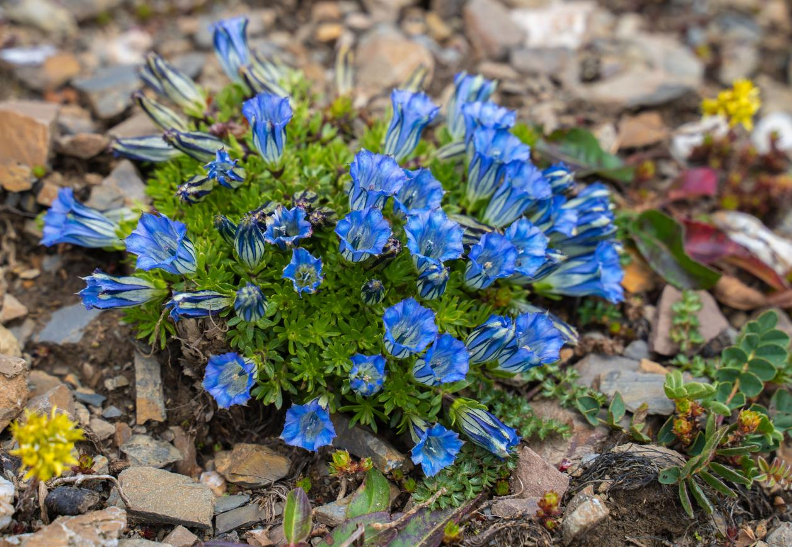
高山上的龙胆
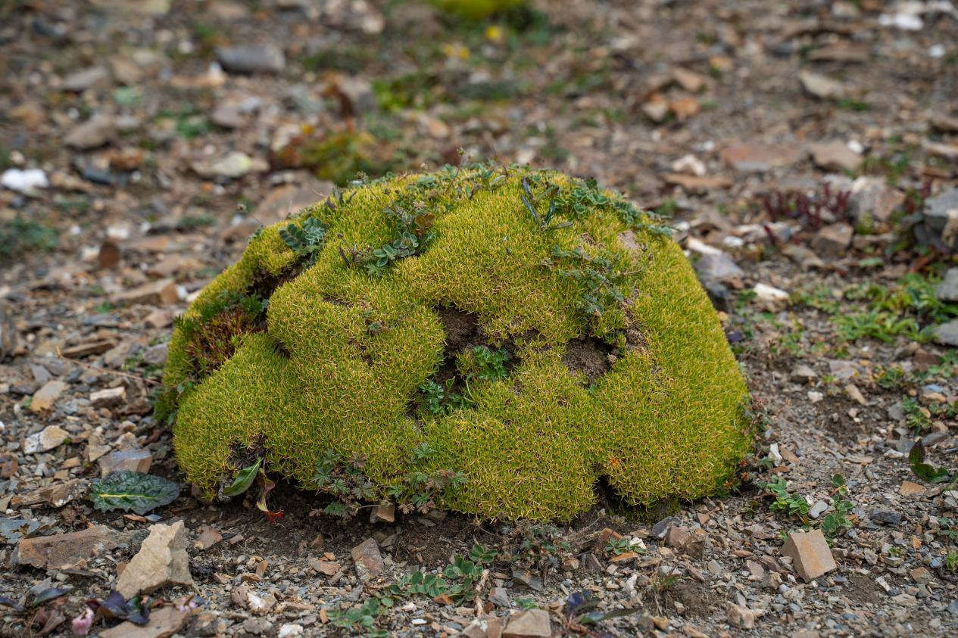
典型的高山植物园特征——垫状植物
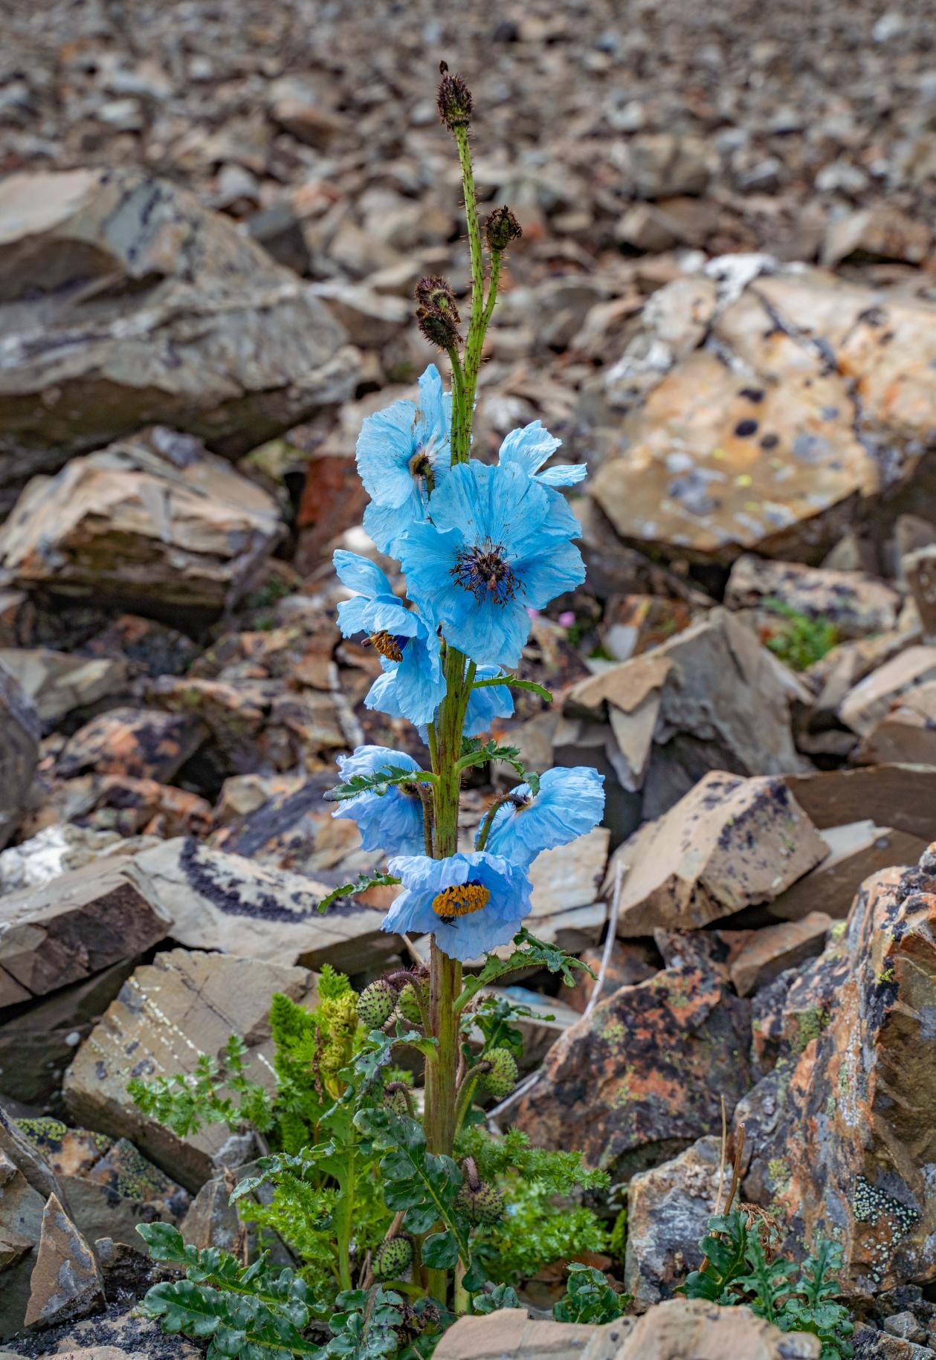
花期的尾声——普兰氏美丽绿绒蒿
在这次考察过程中，在完成科考任务的同时，我们还目睹了祖国壮丽的自然风光，感受到了青藏高原的独特魅力。还学习了许多关于植物、地质地理地质、和生态的知识，是一次非常难忘的经历。我们希望通过这次考察，通过加强对青藏高原生物多样性和研究，尤其是喜马拉雅地区高山植物的研究和认识，为将来开展高山植物的人工繁育工作打下基础，将这些珍奇、珍稀的植物引种到其他地方，让更多人目睹它们的风采，唤起更多人对大自然的敬畏之心，也使这些具有药用价值的植物得到更好的保护和利用，为人类造福。

